Оқу ісінің меңгерушісі: ___________

Сабақ тақырыбы: |  | Тура және тура емес теңдіктер |  | Мектеп:
Күні : 16.02.2017 ж. |  |  |  | Мұғалімнің есімі: Жаймова Айнур Тлеккабыловна
СЫНЫП: 1-сынып |  |  |  | Қатысқандар саны: | Қатыспағандар саны:
Оқу мақсаты: | теңдікті және теңсіздікті, теңдеуді біледі; тура және тура емес теңдікті ажырата алады;  “=”, “≠”, “>”, “<”, “+”, “-” таңбаларын қолдана алады.
Ресурстар: | салыстыруға арналған әртүрлі санды өрнек жазыл ған парақшалар;  салыстыру белгілері жазылған парақшалар;  орман, аңдардың суреттері.
Тірек сөздер | Тура және тура емес теңдіктер
Сабақтың мақсаты: | Қосу және азайту амалдарымен берілген санды өрнектерді салыстыру; сандар, шамалар, санды өрнектер арасындағы қатынасты анықтау дағдысын дамыту. Салыстыру нәтижесін арнайы белгілер арқылы белгілеуді үйрену, есептеу дағдысын, сыни тұрғыдан ойлау қабілеттерін дамыту.  Барлығы: Қосу және азайту амалдарымен берілген санды өрнектерді салыстырады:  Көбі: сандар мен шамалар,санды өрнектер арасындағы қатынасты анықтайды;  Кейбірі: салыстыру нәтижесін арнайы белгілер арқылы белгілеуді біледі.
Құндылықтарды дарыту | Оқушыларды бір – біріне деген құрмет көрсетуге тәрбиелеу.
Тілдік құзыреттілік | 1 – ден 20 – ға дейінгі сандарды қазақша, орысша, ағылшынша қайталау
 | Сабақтың барысы:
Сабақтың басы | Сабаққа қатысты ескертпелер
Оқушылардың зейінін шоғырландыру  Дәптермен жұмыс.  Музыкамен сергіту сәтін орындайды.  .  Дәптермен жұмыс.  Тақтамен жұмыс. | Ертеңгілік шеңбері  Оқушылар алдымен келген қонақтарға амандасады.  Таңғы шеңберде тұрған оқушылар бір – біріне сәттілік тілейді.  Математика, достарым  Ең маңызды, керекті.  Қатал да нақты пәніміз.  Ол – қызықты, сүйікті  Математика пәніміз.  І. Өтілген тақырыптар бойынша сұрақтар қойылады.  - Ұзындықтың өлшем бірліктері.(см, дм)  - Массаның өлшем бірліктері(кг)  - Көлемді немен өлшейміз?(л)  - 1 сағатта неше минут бар? (60 минут)  - 1 минутта неше секунд бар?(60 минут)  - 1 аптада неше күн бар?(7 күн)  - 1 жылда неше ай бар? (12 ай)  - Қосу мен азайту қандай амалдар? – өзара кері амалдар.  Әр тапсырма сайын кері байланыс.  ІІ. Жұптық жұмыс. Әр екі оқушыға түрлі - түсті қыстырғыштар үлестіріліп беріледі. Олар <,>,= таңбаларының тиістісін қойып, теңдік, теңсіздік екенін айтады. Бұл тапсырмадан кейін де кері байланыс болады.  ІІІ. Жаңа сабақ.Сабақтың тақырыбы: «Тура және тура емес теңдіктер» д.а. Бұл сабақтан сендер тура теңдікті тура емес теңдіктен ажырата білетін боласыңдар.  - Біз бүгінгі сабағымызда орманға саяхатқа шығамыз. Орман – лес - forest  - Балалар, орманда нелер бар?  - Ағаштар, құстар, өсімдіктер, аңдар, т.б.  - Орманда аңдар болады. Дұрыс. Қандай аңдарды білесіңдер?  - Қасқыр, аю, түлкі, жолбарыс, қоян, т.б.  - Біз бүгінгі сабағымызда орманға саяхат жасап, түрлі аңдардың тапсырмаларын орындаймыз.  - Ендеше алдымен қоянның тапсырмасын орындайық.қоян – заяц - rabbit. Саябақта.  А)Ділда мен Жандос орындайды. Саябақтағы 1 велосипед теуіп жүрген баланың қасына 4 велосипед теуіп жүрген бал мен қыздар келеді. Яғни, 1+4, келесі суретте 3 бала шана теуіп жүр, олардың қасына 4 шана теуіп жүрген ұлдар мен қыздар келеді. Яғни, 3+4. Қосындыға берілген өрнектерді салыстырып, тура, тура емес теңдік екенін айтады.  Егер екі санды өрнектің бірінің мәні екін шісінен артық немесе кем болса, берілген өрнек теңсіздік болады да, олардың арасына “>” немесе “<” таңбасы қойылады. Егер екі өрнектің мәндері бірдей болса, онда олар теңдік деп аталып, өрнектердің ара сына “=” таңбасы қойылады. “≠” таңбасын теңсіздіктің екі бөлігін салыстыруға пайдалануға болады, бірақ біз нақтырақ нәтиже алу үшін “>” немесе “<” таңбалары арқылы салыстырып түрлендіреміз.  Ә) Тлек пен Қарақат орындайды. 5 велосипед теуіп жүрген балалардың 5-еуі кетіп қалады, 5-2, келесі суретте 7 шана теуіп жүрген балалардың 3-еуі кетіп қалады. Яғни, 7-3. Айырмаға берілген өрнектерді салыстырады. 5-2<7-3.  Б) топ болып жұмыстанады.  5-3=7-5  Әр тапсырма сайын кері байланыс.  Шытырманнан жүріп өт. Оқушылар санды өрнектерді салыстырып, тиісті белгіні қояды. Барлық өрнектердің ішінен санды теңдіктерді тауып, қоршап сызады.  - Келесі ары қарай саяхатымызды жалғастырамыз, енді аюдың тапсырмасын орындаймыз. Аю – медведь - bear  - Шығарып көр. Жеке жұмыс ретінде орындатып, өзара тексерту.  10+3 =17-12 8-4=16-10 15-3=16-4 қате  20+40=70-30 қате 90-30=80-20 10+4=18-4  19-11=18-10 10+60=50-10 11+0=14-0 қате  Кері байланыс.  Салыстыру белгілерін қою.  Санды өрнектерді салыстырып, оларды қандай 3 топқа бөлуге болатынын сұраңыз.  - Саяхатымызды одан әрі жалғастырамыз. Енді түлкінің тапсырмасын орындаймыз. Түлкі – лиса – fox.  Сандық сәуледегі сандарды үш тілде айту. Бәрі қазақша санайды, екі оқушы орысша, екі оқушы ағылшынша санайды. Суреттегі сандарды санап, теңдіктер мен теңсіздіктер құрастыру. Жұптық жұмыс. Кері байланыс.  Салыстыру белгілерін қою.  16-6< 18-7 10+4+3=10+3+4 45-4<68-5  17+2=19-0 3+7+0=6+0+4 73-3<52+20  18-5<11+4 6-4-2<8-2-5 48-8=32+8  - Енді қасқырдың тапсырмасын орындаймыз. Қасқыр – волк – wolf.  Орындап көр. Тапсырманы жұппен орындатыңыз. Сурет бойынша саябақ жолдарының сызбасы қан дай геометриялық фигуралар беретінін айту керек. Санды теңсіздік құрастырып, берілген жолдардың ұзындығын салыстыруды тапсырыңыз.  Жауабы:  20 дм + 20 дм + 20 дм + 20 дм< 30 дм + 30 дм+ + 30 дм; 80 дм < 90 дм.  4 санды өрнек құрастырып, оларды екі – екіден салыстыру.  Әр оқушы тақтаға 1 салыстыруға өрнектерін жазады. Кері байланыс.  - Келесі тапсырма жолбарыстыкі. Жолбарыс – тигр - tiger  Ойлан. Оқушыларды топтарға біріктіріңіз. Бірнеше амалдармен берілген санды өрнектерді салыстыру тәсілін табуды ұсыныңыз. Оқушылардың топта ақылдасуына мүмкіндік беріңіз. Олардың жауаптарын тыңдаңыз.  Екі амалмен берілген санды өрнектердің мәнін есептеу міндетті емес. Салыстыратын өрнектердің құрамындағы бірдей сандарды сызып тастап, қалған сандарды салыстыруға болады. Мысалы,  1 + 2 + 3 * 1 + 2 + 4; 3 < 4, яғни 1 + 2 + 3 < 1 + 2 + 4.  Жауабы:  10 + 20 + 40 * 10 + 20 + 50, 40 < 50, яғни 10 + 20 + 40 < 10 + 20 + 50.  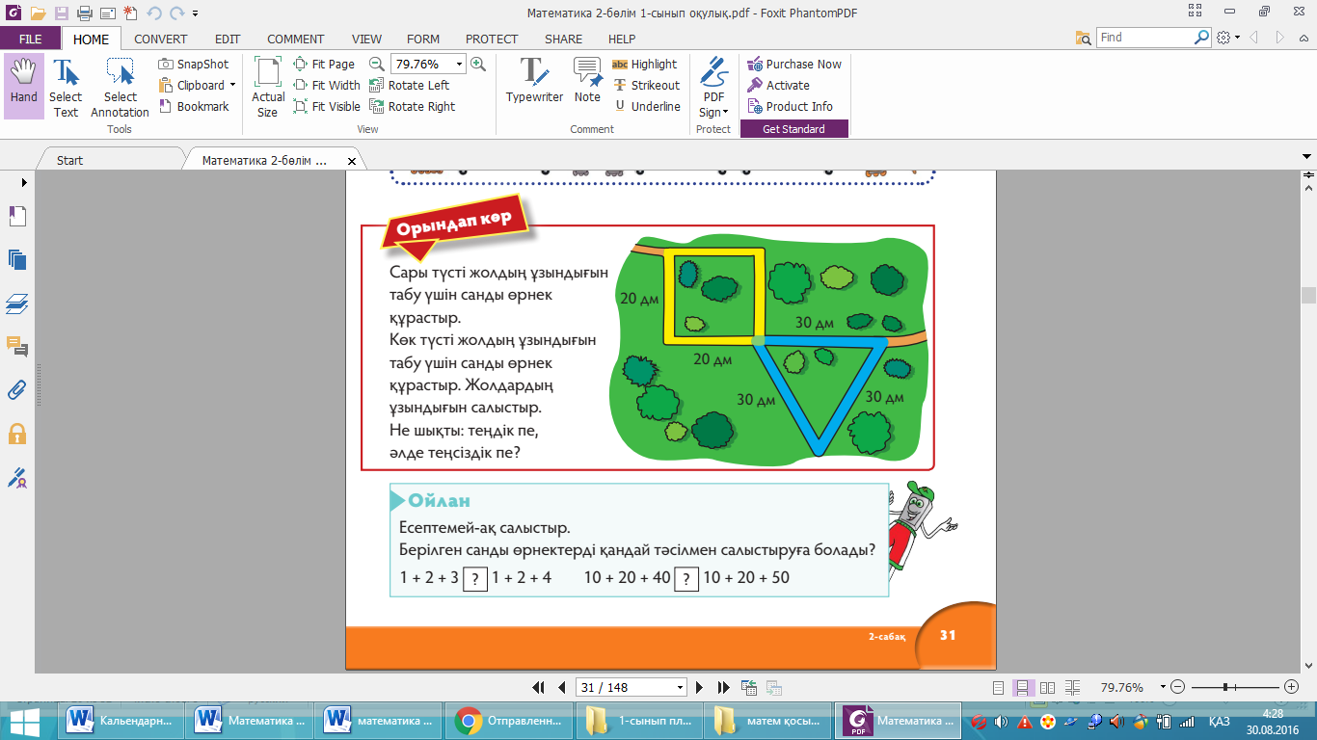
Рефлексия  Бағалау |  |  | Оқушылар сабақтың соңында: сандар, шамалар, санды өрнектер арасындағы қатынасты (=, >, <) анықтауды меңгереді. Оқушылардың оқу материалын меңгеру деңгейін  анықтау мақсатында мынадай сұрақтарды қойыңыз:  — өрнектерді салыстыру нәтижесін қалай жазуға болады? (Теңдік немесе теңсіздік түрінде.)  — Санды өрнектердің мәнін салыстыр және оның түрін анықта:  6 + 8 * 9 + 4;  17 – 3 * 14 + 2;  28 – 4 * 20 + 4.  — Кәмила бір пакетке 2 кг алмұрт және 3 кг өрік, ал екіншісіне 4 кг алма және 1 кг шие салды. Қай пакет ауыр?  Оқушылар өздерін - өзі бағалайды. Сабаққа жақсы қатысқан оқушыларды марапаттап, смайликтер беру.

